Instrukcja planowania zadań budżetowych w systemie STRADOM – część III
wersja 2 (luty 2015)

Definiowanie mierników i wskaźników zadań
Zapisywanie wartości mierników
Formułowanie celów szczegółowych
Identyfikacja i ocena ryzyk dla zadań budżetowych

1. Wstęp 1
2. Wskaźniki standardowe zadania 2
3. Wybór pozostałych wskaźników dla zadania 4
3. Dodawanie mierników 7
4. Dodawanie wskaźników 9
5. Wprowadzanie wartości mierników. 10
6. Wybór wskaźników dla monitorowania celów szczegółowych 13
7. Definiowanie ryzyka dla zadań 14
8. Weryfikacja i scalanie ryzyk 17

Opracowanie: Krzysztof Pakoński, Piotr Wierzchosławski

Wstęp
Kończąc planowanie zadania należy sprawdzić, czy:
- w jego ramach zostały zdefiniowane wszystkie produkty, których realizację chcemy monitorować.
- czy dla każdego Działania produkt został określony.
Jeśli w planie zadania są Działania, dla których niema produktu należy brak ten uzupełnić. Musimy przy tym pamiętać, że indywidualna nazwa produktu MUSI być unikalna nie tylko w zadaniu, ale nie może się powtarzać w całej organizacji. Jako dobrą praktykę przyjęto, że nazwy produktów dla Działań zapisujemy dużymi literami i kończymy znakiem „+”.
Gdy produkty zostały uzupełnione należy sprawdzić, czy dla każdego z nich dokonano wyboru Kategorii produktu.

Wskaźniki standardowe zadania
Tabela wskaźników standardowych dostępna jest po wejściu z MENU GŁÓWNGO w ZADANIA TYPU B. Dla wybranego zadania należ otworzyć MENU KONTEKSTOWE (pod prawym klawiszem myszy) i wybrać z niego „Wskaźniki standardowe” . Rys. 1.
System STRADOM dla każdego zdefiniowanego w procesie planowania produktu wymaga w okresach miesięcznych podania ilości wykonanych produktów, a następnie na formatce Wskaźniki Standardowe (Rys. 2) prezentuje zestaw mierników i wskaźników standardowych. W tabelkach znajdują się symbole, ale w prawym górnym rogu w zakładce „LEGENDA” dostępne są nazwy mierników i wskaźników oraz formuły obliczeń. Wskaźniki standardowe dotyczą:
- Stopnia wykonania planu rzeczowego (ilości produktów)
- Poziomu wykonania wydatków w stosunku do planu
- Zużycia czasu pracy w stosunku do planu
Dodatkowo w ramach wskaźników standardowych tabelka przedstawia zestawienie wartości planowanego i wykonanego czasu jednostkowego.
Wskaźniki standardowe obliczane są przy pomocy następujących mierników rejestrowanych dla wszystkich produktów:
- MIP = M1… – ilość produktów planowana - automatycznie z planu zadania
- MCW = M2… – czas wykonania zarejestrowany - z hurtowni danych
- MIW = M3… – ilość produktów zrealizowana - wprowadzana przez koordynatora
- MCP – czas wykonania planowany - automatycznie z planu zadania
- MWP – plan wydatków - automatycznie z planu zadania
- MWW – wykonanie wydatków - z hurtowni danych
Mierników tych nie należy osobno definiować, ale można używać ich w formułach wskaźników, używając symboli M1_XX;…: M3_XX , gdzie XX oznacza kod kategorii produktu.

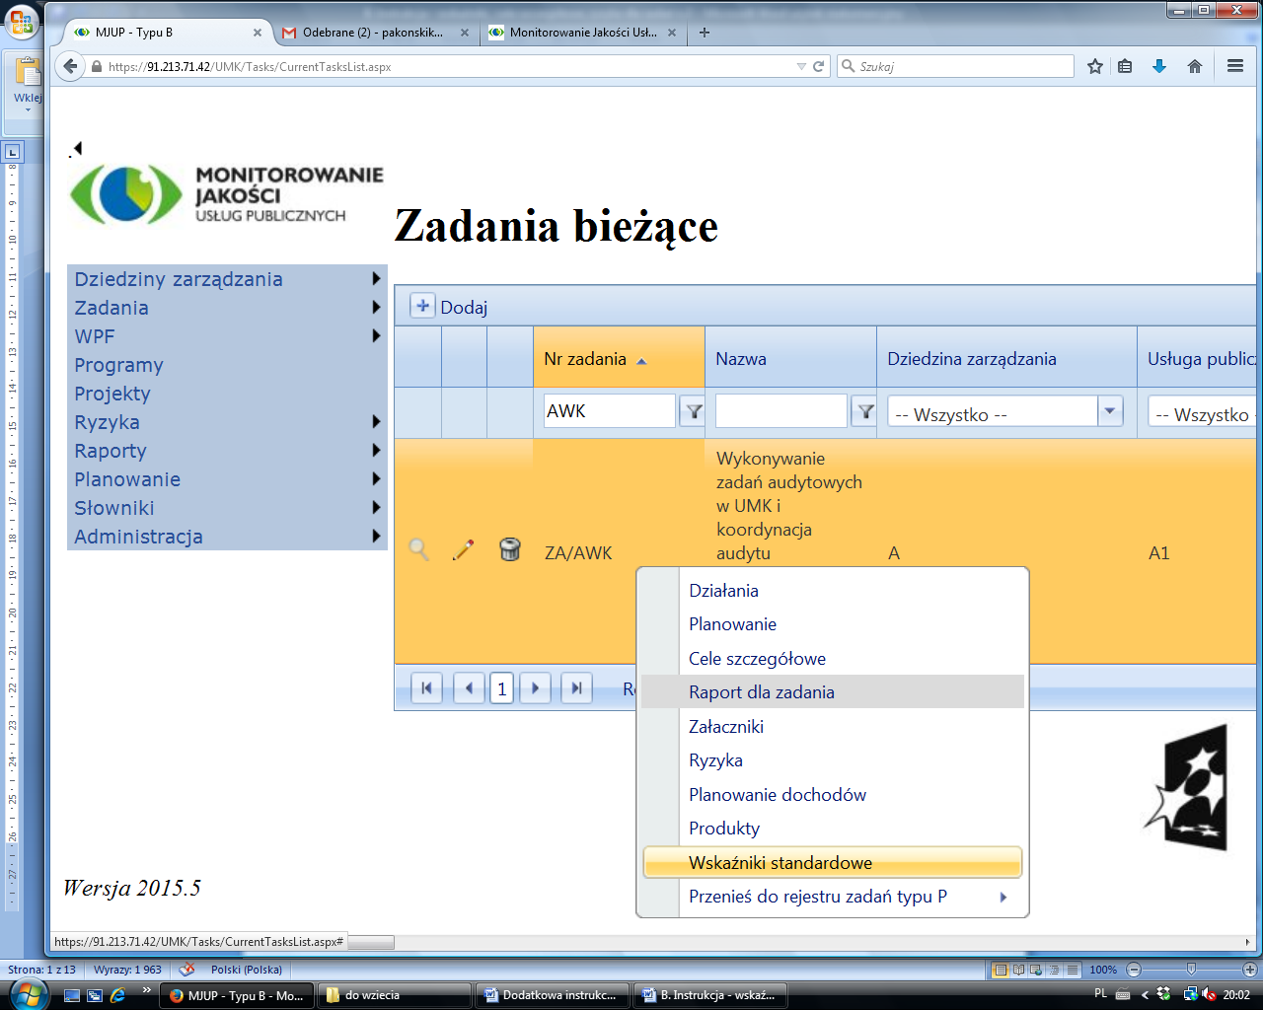
Rys. 1
Formaka Rys. 2 przedstawia dwie tabelki. Tabelka dolna, w której kolejne wiersze odpowiadaja produktom zawiera wartości mierników prezentowane dla miesiąca, który wybieramy w małym okienku między tabelkami. W kolmnach po prawej stronie system prezentuje bieżące wartości mierników oraz ich wartości narastajaco od początku roku. W środkowej kolumnie – różowe pole –system oczekuje wprowadzenia bieżącej wartości miernika WIL, czyli ilości produktów w danym miesiącu. Po wprowadzeniu wszystkich danych za dany miesiąc należy je zapisać naciskając przycisk „Zapisz zmiany” znajdujacy się w lewym górnym rogu tabeli. Zapisanie danych spowoduje automatyczne przeliczenie odpoweidnich wskaźników standardowych. Pozostałe wartości mierników dal obliczenia wskaźników standardowych system pobiera automatycznie z systemów finasnowow- księgowych i dla UMK z systemu SZKZ.
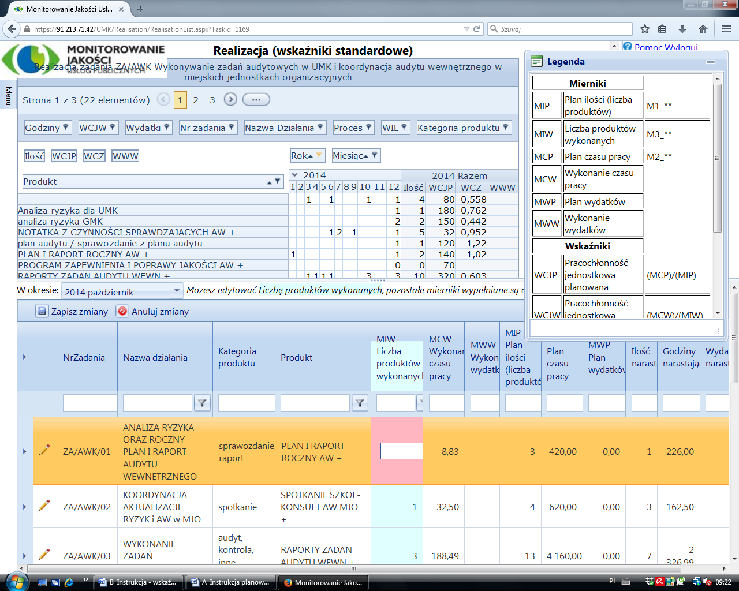
Rys. 2
Górna tabelka to raport dynamiczny przedstawiający wartości wskaźników. Jego aktualny widok możemy kształtować analogicznie jak to przedstawiono w Części A instrukcji w punkcie 6.1 na str. 28. Aby otworzyć widok Legendy pokazany na Rys. 2 należy na ikonie przy tekście Legenda dwukrotnie kliknąć. Wielkość i położenie okna legendy możemy kształtować.

Wybór pozostałych wskaźników dla zadania
Dla niektórych produktów wskaźniki standardowe wystarczą, ale tam, gdzie chcemy mierzyć cechy jakościowe produktu jak terminowość, dotrzymanie wymagań itp. musimy zdefiniować wskaźniki dodatkowe. W tym celu wracamy ponownie do formatki pokazanej na Rys. 1. I wybieramy z niej „Produkty” jak pokazano na Rys. 3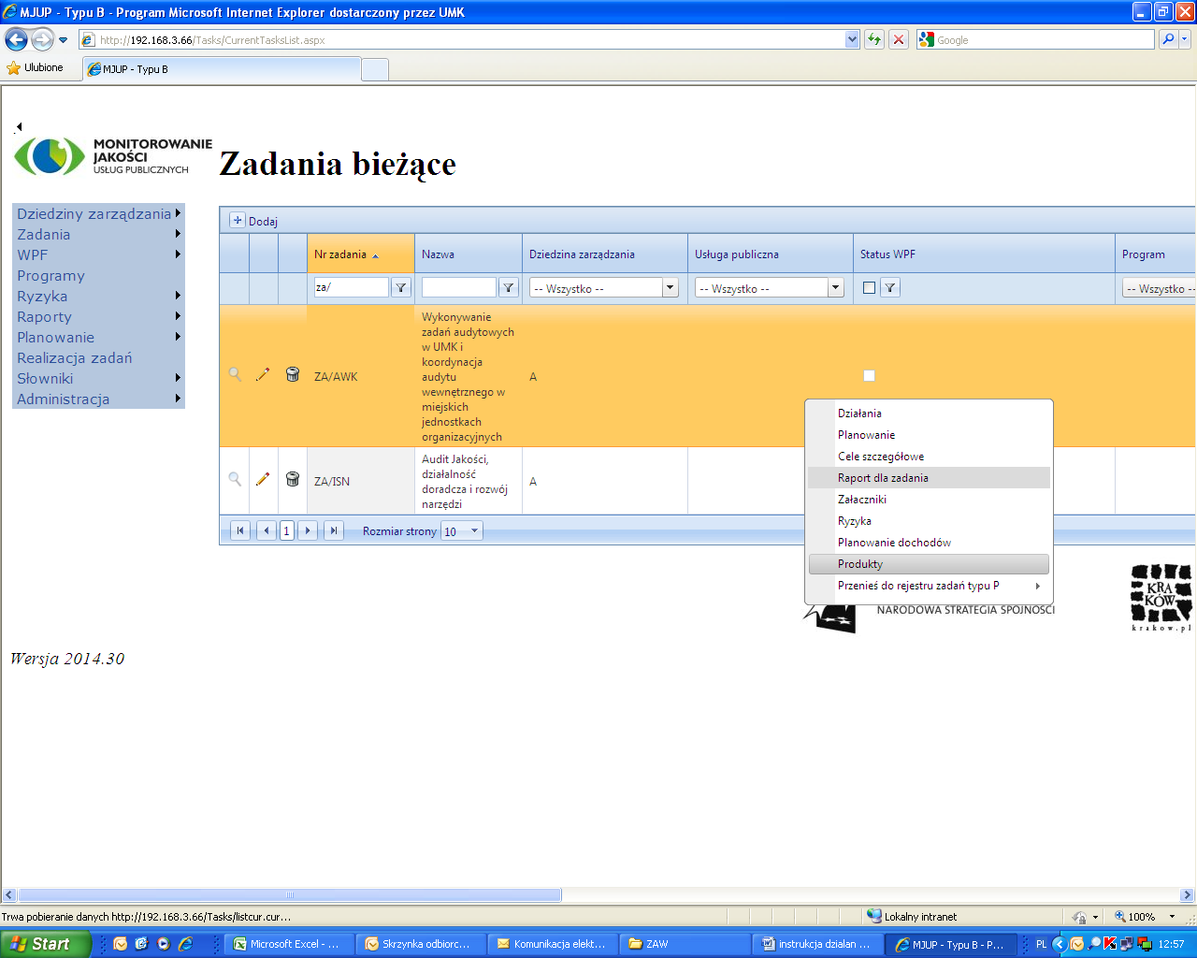
Rys.3.

Widzimy teraz na formatce przedstawionej na Rys. 4. listę wszystkich produktów, które w ramach zadania budżetowego zostały zdefiniowane. Lista ta w większości przypadków będzie się istotnie różnić od tej, którą obserwowaliśmy w roku ubiegłym ze względu na:
- rozwój systemu (automatyczne tworzenie zbioru wskaźników standardowych
- dodatkowe wymagania i wskazówki dotyczące określania i nazywania produktów opisane szczegółowo we wstępie w części A instrukcji.

Pracę definiowania wskaźników należy wiec wykonać od początku biorąc za podstawę zapisy w KMW przygotowane na rok 2014.

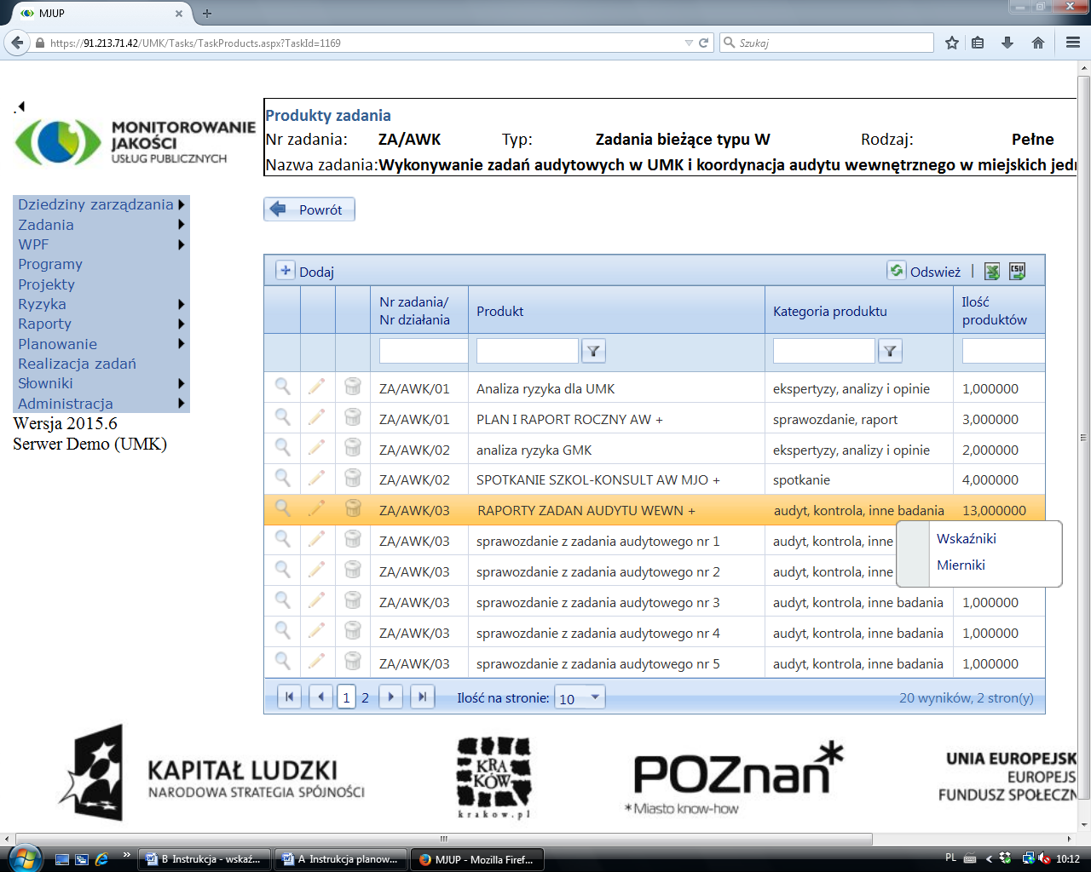
Rys. 4

Wskazówka: do dalszej pracy warto mieć wydrukowane arkusze KMW zawierające dotychczas monitorowane mierniki i wskaźniki w naszym zadaniu. Przed wydrukowaniem można listę wskaźników skopiować do „zwykłego arkusza” (nie zabezpieczonego).
Po skopiowaniu obok wskaźnika warto dodać kolumnę i zapisać w niej odpowiednią, nadaną przez nas w systemie nazwę produktu z jakim związany jest wskaźnik .
Po dopisaniu nazw produktów warto kolejność wierszy posortować wg dopisanych produktów tak samo w arkuszu EXCEL’a jak i w systemie. W systemie STRADOM , aby uruchomić sortowanie należy kursor ustawić na tekście opisującym zawartość kolumny (wtedy kursor przyjmuje formę „rączki”) i kliknąć lewym klawiszem myszy. Powtórne kliknięcie spowoduje sortowanie malejące.
Uwaga:
- Pamiętajmy, aby nie popełnić błędu powtarzając definiowanie wskaźników standardowych. Dlatego najlepiej zacząć od „wykreślenia” z KMW takich wskaźników.
- Analizując oferowane przez system wskaźniki procesowe zwróćmy uwagę na formuły obliczania, a nie nazwy – częstym przypadkiem będzie, że system oferuje do wyboru wskaźnik, który ma nieco inną (lub całkiem inną) nazwę niż używaliśmy dotychczas, ale jego formuła i mierniki są identyczne z używanym przez nas. W takim przypadku nie definiujmy indywidualnego wskaźnika ale zaakceptujmy nową wspólną dla organizacji nazwę.

Jeśli na liście produktów wygenerowanej na podstawie planu zadania brak „produktu”, dla którego (jak wynika z KMW) potrzebujemy gromadzić dane i obliczać wskaźniki – możemy dodać produkt do listy (pamiętajmy o unikalności nazwy), korzystając z „przycisku” + Dodaj i wówczas należy także dla niego wybrać dla niego ze słownika „Kategorię produktu” i podać ilość. Gdy wszystkie produkty przyporządkowane są do odpowiednich Kategorii, ustalając kursor na wybranym wierszu (produkcie) pod prawym klawiszem myszy znajdujemy 2 zakładki „Mierniki” i „Wskaźniki”.(Rys.4)
Wybieramy „Wskaźniki” i wyświetla się formatka Rys.5. na której przedstawione są wszystkie „oferowane” przez system wskaźniki, czyli Symbole i nazwy jakie dla wybranego przez nas produktu oferuje system. „Oferta” ta jest związana z „przypisaną” przez nas wcześniej Kategorią produktu.

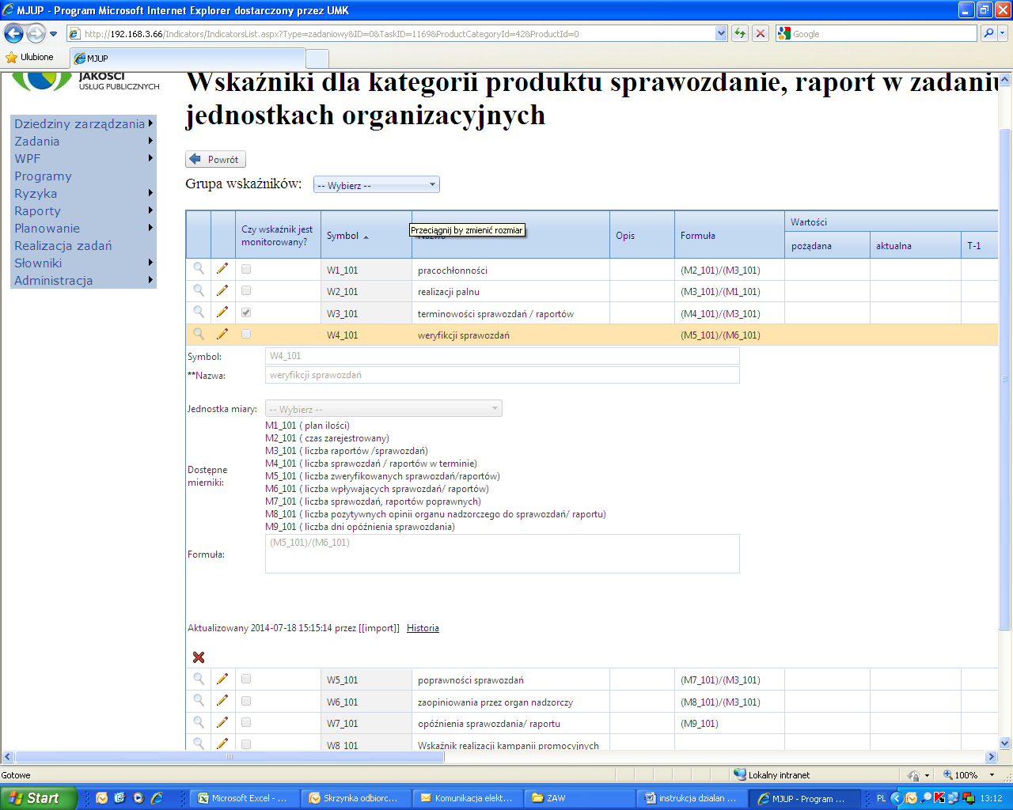
Rys. 5
Kolejno odczytujemy pierwszy wskaźnik na wydrukowanej karcie KMW i próbujemy wśród proponowanych w „Ofercie” odszukać wskaźnik „mierzący to samo” lub dostatecznie podobny, który może zostać przez nas zaakceptowany jako „zamiennik”.
Wyświetlona lista w trzeciej kolumnie zawiera pole wyboru (ang. checkbox), którego zaznaczenie powoduje, że wskaźnik, będzie monitorowany dla danego produktu i system będzie rejestrował dane dla jego obliczenia, czyli Mierniki.
Aby lepiej poznać merytoryczny sens wskaźnika zanim dokonamy wyboru warto, korzystając z „lupy” (ikonka w pierwszej kolumnie tabeli) i zobaczyć wszystkie Mierniki (Rys. 5), które można wykorzystać dla danego produktu oraz formułę obliczenia wartości danego wskaźnika.
Podobnie postępujemy dla kolejnych wskaźników w KMW, które dotyczą tego produktu. Wskaźniki, które zostały „odnalezione” w systemie STRADOM wykreślamy z KMW. Te, dla których nie znaleziono odpowiedników pozostają. Czynności powyższe powtarzamy dla wszystkich zawartych w KMW wskaźników.
Wskazówka: Po zakończeniu pracy z KMW zobaczymy, że dla niektórych produktów (czasem dla wielu) z listy wyświetlonej na ekranie nie mamy wybranych wskaźników procesowych – to sytuacja prawidłowa, dla tych produktów obliczone zostaną tylko wskaźniki standardowe – nie ma obowiązku przypisywania wskaźników procesowych do wszystkich produktów wymienionych w planie, podobnie jak nie ma obowiązku używania wszystkich oferowanych przez system wskaźników. Dobór wskaźników powinien uwzględniać potrzeby informacyjne związane z monitorowaniem wymagań jakościowych kluczowych produktów oraz usług publicznych (np. liczba uczestników wydarzeń, odbiorców usług, powierzchnia utrzymanych lub remontowanych dróg, etc.) .

Teraz należy rozstrzygnąć, czy pozostałe w KMW wskaźniki są dla nas nadal istotne. Jeśli nie jesteśmy pewni warto zrezygnować (zawsze później możemy brak uzupełnić), ale gdy jesteśmy przekonani, że wskaźnik jest potrzebny - musimy w systemie zdefiniować miernik lub mierniki potrzebne do jego obliczenia.
W tym celu wracamy do listy produktów Rys. 4 i teraz pod prawym klawiszem myszy wybieramy zakładkę Mierniki.

Dodawanie mierników
Na monitorze widzimy wszystkie mierniki jakie dla produktu „oferuje” system Rys. 6. Zauważamy, że mierniki, które używane są do obliczenia wybranych przez nas w poprzedniej czynności wskaźników są już automatycznie zaznaczone (checkbox) jako „wybrane do monitorowania”. Możemy jednak dodatkowo w tej tabelce oznaczyć mierniki, dla których dane chcemy zbierać.
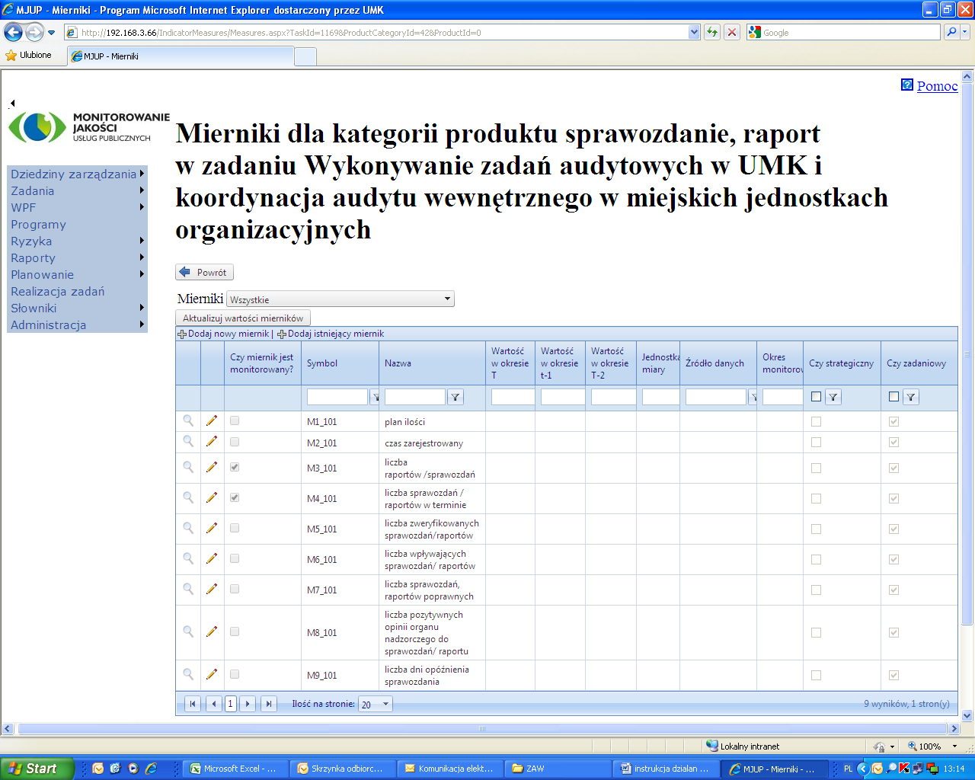
Rys. 6.
W górnym lewym rogu (w pozycji drugiej) mamy możliwość wyboru jednego z mierników zdefiniowanych dla innej kategorii (Dodaj istniejący miernik) niż wybrana dla naszego produktu lub w ostateczności !!!!! zdefiniowania (w pozycji pierwszej) nowego miernika Dodaj nowy miernik.
Wybierając z innych kategorii dokonujemy wyboru ze słowników – najpierw wybieramy kategorię produktu z której chcemy skorzystać, a następnie wybieramy z „oferty” konkretny miernik, jak pokazano na formatce Rys. 7.
Dla każdego z mierników należy oznaczyć także, sposób użycia wprowadzonych co miesiąc wartości. Standardowo wartości te są obliczane narastająco od początku roku.
Dodając nowy miernik – definiujemy jego symbol, nazwę, jednostkę miary.
Wskazówka: Definiowanie nowych mierników to ostateczność, powinniśmy z niej korzystać dopiero, gdy jesteśmy przekonani, że w systemie brak odpowiednich. Jeśli nasz produkt jest „na pograniczu dwóch kategorii” i jedną z nich wybraliśmy to warto poszukać w tej drugiej, czy tam nie ma wskaźników i mierników, które byłyby dla niego odpowiednim uzupełnieniem

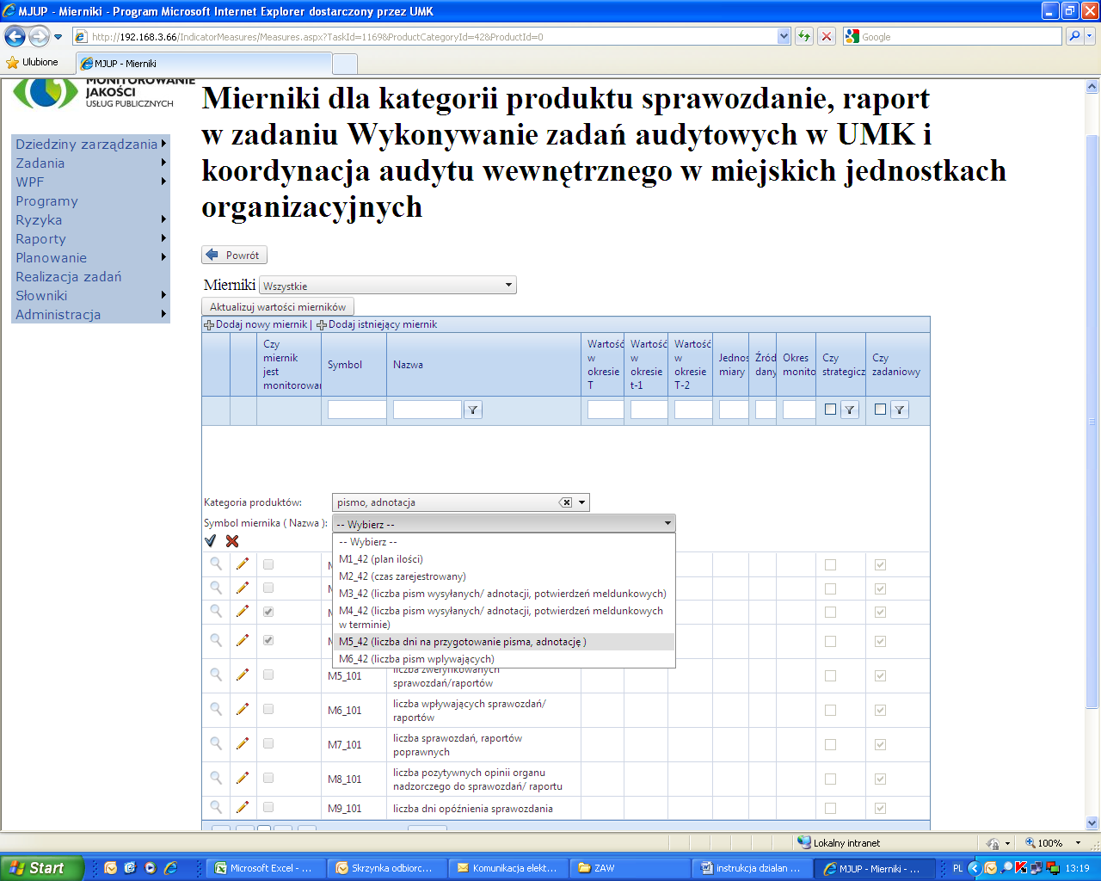
Rys. 7.

Dodawanie wskaźników
Gdy dodaliśmy istniejące (z innej kategorii) lub nowe mierniki możemy podobnie zdefiniować wskaźniki, które na ich podstawie będą wyliczane. W tym celu wracamy do zakładki „Wskaźniki” i tam w górnym lewym rogu tabeli (Rys. 8), możemy bezpośrednio wybrać któryś ze wskaźników procesowych zdefiniowanych dla innych kategorii produktów (analogicznie jak w przypadku mierników powyżej) - klikamy wtedy „Dodaj istniejący wskaźnik” lub jeśli zdefiniowaliśmy nowy miernik i chcemy przy jego pomocy utworzyć nowy wskaźnik - klikamy „Dodawanie nowego wskaźnika”. Po kliknięciu pojawia się formatka, na której widzimy listę mierników. Aby wskaźnik został dodany musimy wprowadzić jego symbol (Symbol dodatkowego wskaźnika zaczynamy od litery W_ i dalej umieszczamy akronim zadania budżetowego i ew. kolejny numer), nazwę oraz formułę wyrażoną za pomocą mierników, które system „podpowiada”. Jeśli wcześniej zdefiniowaliśmy nowy miernik może on skutecznie zostać użyty w formule nawet jeżeli system nie wyświetlił go jeszcze na liście. Po zdefiniowaniu nowego wskaźnika należy zaznaczyć w odpowiednim wierszu na Liście wskaźników (formatka na Rys. 5) checkbox oznaczający wybór wskaźnika do monitorowania. Zaznaczenie wskaźników do monitorowania powoduje, że system automatycznie oznacza do monitorowania wszystkie Mierniki, które są potrzebne do ich obliczenia.

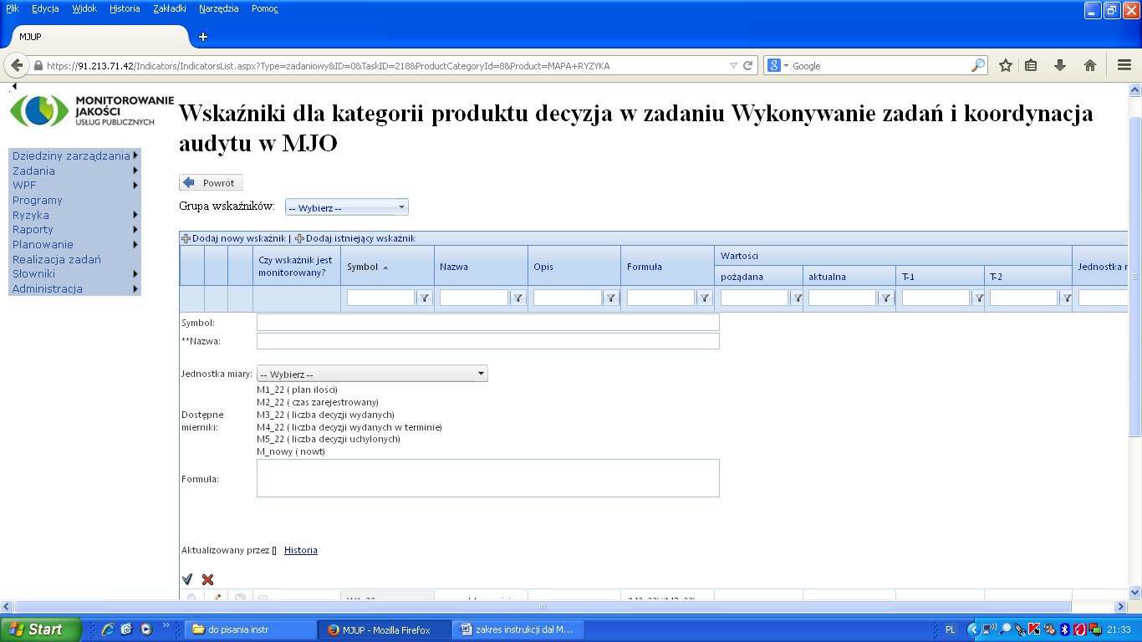
Rys. 8

Wprowadzanie wartości mierników.
Wartości Mierników zadaniowych wprowadzane są do systemu dla kolejnych miesięcy. Po zdefiniowaniu i oznaczeniu do monitorowania mierników system oczekiwał będzie wprowadzenia odpowiednich wartości dla każdego miesiąca. Wartości wszystkich mierników procesowych i zdefiniowanych indywidualnie wprowadzamy podobnie jak dane o ilości wykonanych produktów wprowadzamy na formatce Wskaźniki standardowe, do której koordynator najszybciej dociera wybierając z MENU GŁOWNEGO – Zadania, i kolejno Moje Zadania. Wtedy w MENU KONTEKSTOWYM pojawia się możliwość wyboru „Wskaźniki Standardowe” . Formatka oglądana już w punkcie 2 powyżej pozwala na otwarcie pól do wprowadzania wymaganych wartości mierników dla każdego z produktów. Aby je otworzyć należy:
- na górze tabelki Rys. 9, wybrać odpowiedni miesiąc,
- następnie wybrać odpowiedni wiersz (w którym znajduje się produkt, dla którego chcemy wprowadzić wartości mierników)
- kliknąć w tym wierszu niewielki ciemny trójkącik w skrajnej lewej kolumnie tabeli.
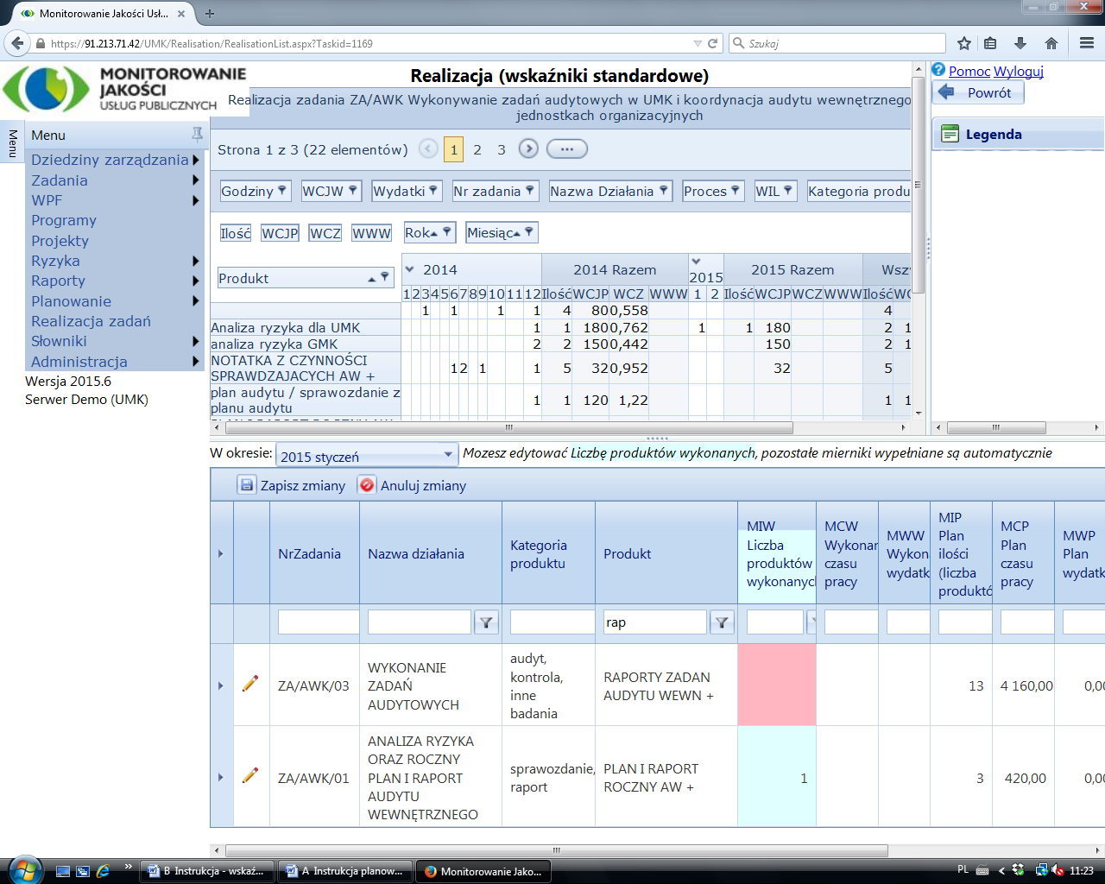
Rys. 9
Po kliknięciu trójkącika rozwija się lista mierników „procesowych” właściwa dla kategorii produktu, do której produkt należy Rys. 10 . Lista ta w ostatniej kolumnie po prawej stronie zatytułowanej „Wartość” umożliwia wprowadzenie aktualnej wartości mierników dla odpowiedniego miesiąca. Liczbę zrealizowanych produktów wprowadzamy w kolumnie „MIW Liczba produktów wykonanych” w tabeli głównej (jak przedstawiono w pkcie 2 powyżej), a wartości dla pozostałych mierników wprowadzamy na rozwiniętej teraz liście.
W celu wprowadzenia wartości mierników dokonujemy wyboru miesiąca. Pole wyboru miesiąca znajduje się nad górnym lewym rogiem tej tabeli. Po umieszczeniu kursora na polu w, w którym powinna pojawić się wartość otwiera się tam białe pole w którym wpisujemy dane. Po wpisaniu do tabeli nowych wartości należy je zatwierdzić przyciskiem Zapisz zmiany, umieszczonym w lewym górnym rogu tabelki.
Po zapisaniu danych, wartości obliczonych wskaźników możemy zobaczyć w raporcie kontekstowym. W tym celu na liście wskaźników widocznej na formatce Rys. 3 Ustawiamy kursor na wierszu z wybranym wskaźnikiem i klikając prawym klawiszem myszy wybieramy z MENU KONTESTOWEGO – „Raport wskaźnika”. Raport przedstawiono poniżej - Rys. 11
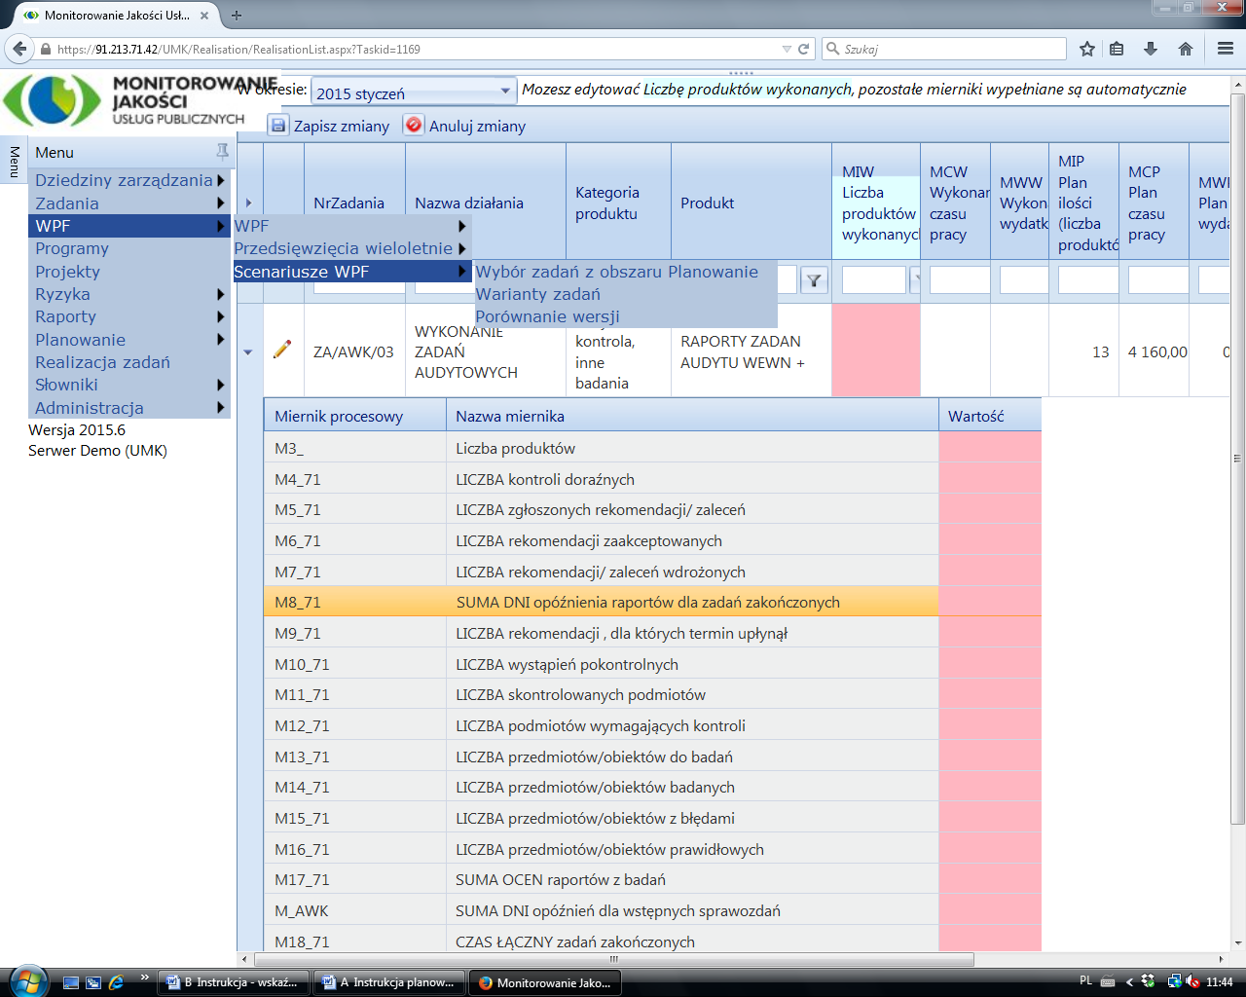
Rys. 10
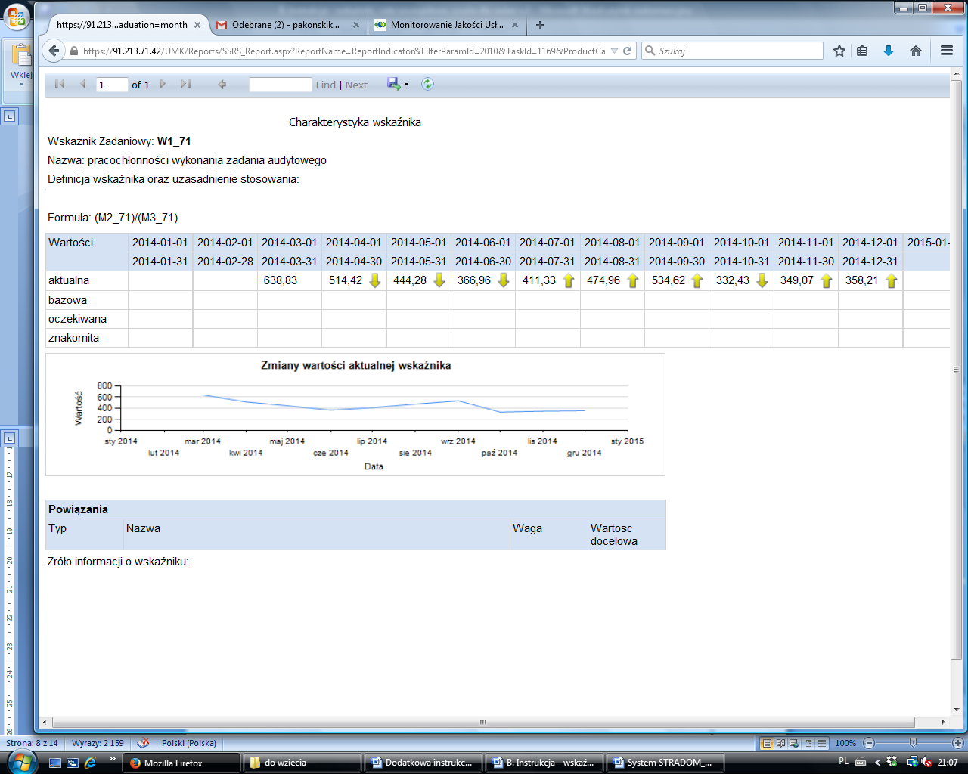
Rys. 11

Wybór wskaźników dla monitorowania celów szczegółowych

Po zdefiniowaniu wskaźników dla produktów zadania wracamy do listy zadań, ustawiamy kursor na „naszym zadaniu” i z menu pod prawym klawiszem myszy wybieramy teraz „Cele szczegółowe” – widzimy formatkę (rys. 12), na której teraz przywołujemy produkt i spośród wskaźników wybranych do monitorowania dla danego zadania wybieramy wskaźniki odpowiednie do zapisanych celów, przypisując im odpowiednie wagi (liczba od 0 do 1, tak aby suma wag wskaźników w zadaniu była równa 1).
W prawym dolnym rogu tabelki system wyświetla aktualną sumę wag wskaźników zdefiniowanych w danym zadaniu.
Na formatce tej umieszczamy także dane do monitorowania. Możemy wybrać WYNIK jakiego dla danego wskaźnika oczekujemy ( wartość, wzrost, spadek lub utrzymanie wartości bazowej). Określenie wartości spowoduje, że gdy ją osiągniemy – ocena jest maksymalnie pozytywna, a gdy nie – ocena negatywna. Gdy określimy kierunek zmian musimy podać wartość bazową oraz tzw. wartość znakomitą. Wtedy uzyskaniu wartości bazowej towarzyszy ocena neutralna, a każde zbliżenie do wartości znakomitej daje ocenę pozytywną proporcjonalnie do postępu. Gdy w wyniku oczekiwanym zaznaczymy wartość bazowa musimy prócz niej podać także przedział tolerancji. Jeśli zmieścimy się w przedziale- ocena jest pozytywna.
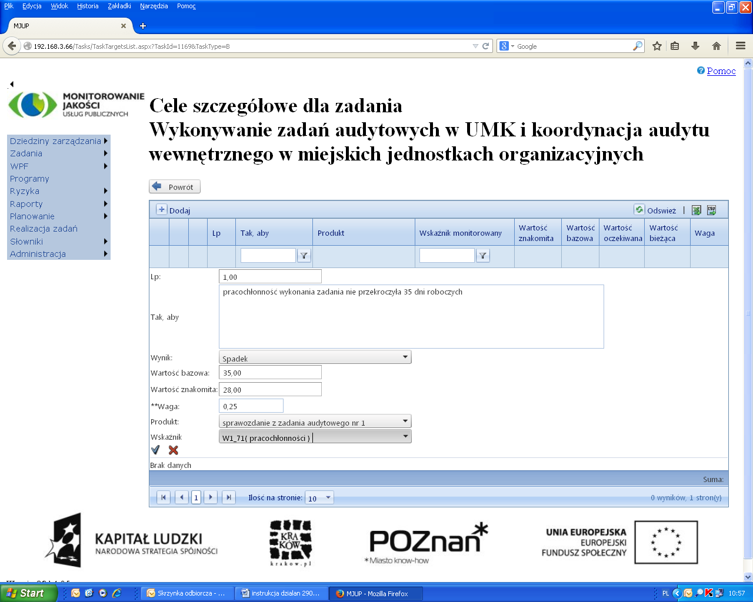
Rys. 12

Definiowanie ryzyka dla zadań

Gdy, wskaźniki dla zadań budżetowych zostały zdefiniowane oraz cele są mierzalnie (przy pomocy wskaźników) określone - należy w systemie STRADOM umieścić dane dotyczące identyfikacji, oceny i postępowania z ryzykiem. W tym celu także powinniśmy skorzystać z zapisów w obecnej KMW.
Należy więc wrócić do MENU GŁÓWNEGO, wybrać odpowiednie zadanie budżetowe, a następnie pod prawym klawiszem myszy wybrać zakładkę „Ryzyka” System wyświetli listę ryzyk zdefiniowanych dla tego zadania Rys. 13. Naciśnięcie przycisku Dodaj w górnym lewym rogu tabeli spowoduje otwarcie pola do edycji. Rys. 14, gdzie wprowadzamy dane dla kojonego identyfikowanego ryzyka. Jeśli ryzyko dotyczy konkretnego Działania w Zadaniu na formatce należy dokonać odpowiedniego wyboru, jeśli dotyczy całego zadania pole Działanie pozostawiamy puste. Ryzyko trzeba nazwać nazwą własną (decyzja właściciela) oraz należy dla niego także wybrać nazwę ze słownika. Następnie ryzyko należy ocenić w skali od 1 do 7.
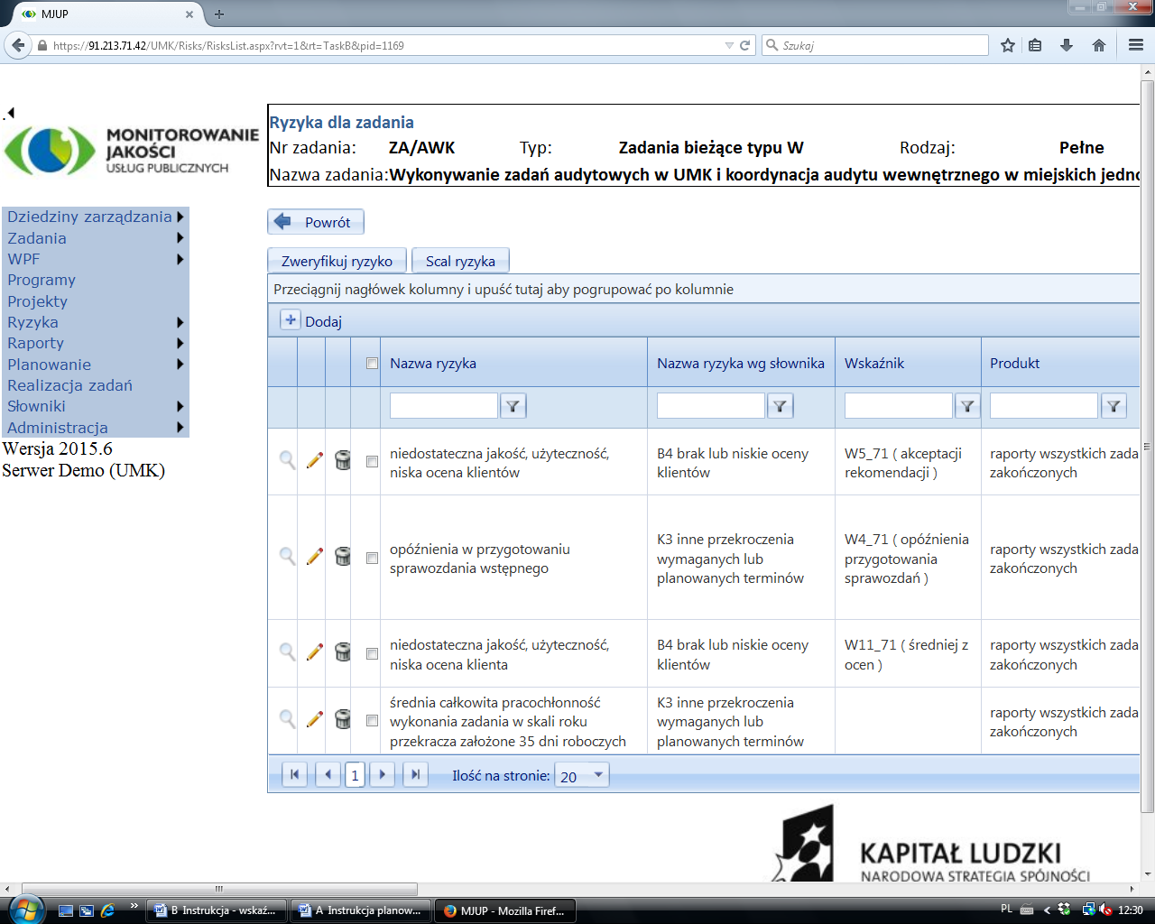
Rys.13
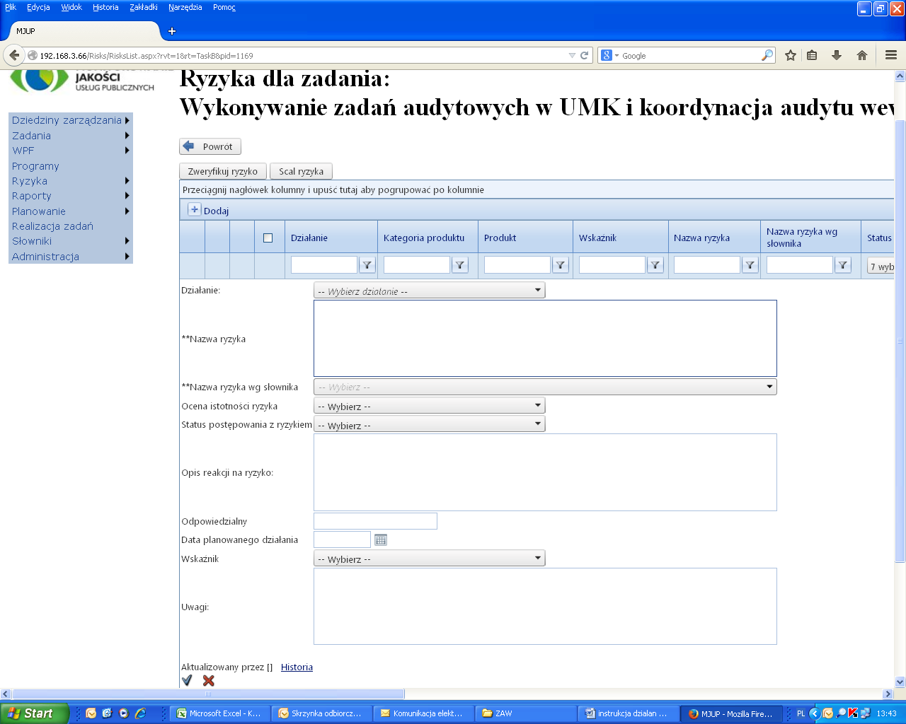
Rys. 14

Kolejną informacją, którą w systemie zamieszczamy jest reakcja na ryzyko – wybieramy ją za słownika
      - Pole „Status postępowania z ryzykiem” zawiera możliwości wyboru:
- Status „Monitorowanie” (ryzyka): w przypadku gdy nie podejmujemy działań, ale chcemy je obserwować (np. poprzez zdefiniowane wskaźniki dla działania).
- Status „Przeciwdziałanie / ograniczanie” (ryzyka): w przypadku gdy podejmujemy aktywne przeciwdziałanie ryzyku,
- Status „Przeniesienie” (ryzyka): w przypadku gdy decydujemy o jego przeniesieniu na stronę trzecią (np. poprzez ubezpieczenie mienia -> transfer na ubezpieczyciela, lub poprzez wprowadzenie adekwatnych zapisów umownych -> transfer ryzyka na kontrahenta), tak zaliczymy też eskalację na poziom wyższy – informujemy o istnieniu i ocenie oraz, że nie mamy wystarczających kompetencji do reakcji
- Status „Akceptacja” (ryzyka): w przypadku gdy uznajemy, że ani nie potrzeba działań, ani nawet monitorowania.
- Status „Zaniechanie” (działania): w przypadku gdy w wyniku oceny uznajemy, że najlepiej będzie zrezygnować z działań ze względu na zagrożenia.
      - Pole „Opis reakcji na ryzyko”– należy przyjąć za dobrą praktykę, że w tym polu - dla dowolnego statusu poza statusem „Akceptacja”, powinien zostać zmieszczony klarowny opis reakcji na ryzyko.
      - Pole „Odpowiedzialność za reakcję”– w tym polu proszę zamieścić imię i nazwisko pracownika odpowiedzialnego za podjęcie reakcji lub funkcję ww. pracownika, wtedy gdy jednoznacznie identyfikuje ona danego pracownika (np. Kierownik Referatu XZ-01).
      - Pole „Data planowanego działania”– proszę wpisać z klawiatury lub skorzystać z kalendarza ułatwiającego wprowadzenie daty w prawidłowym formacie,
      - Pole „Wskaźnik”– jeżeli dla danego zadania zdefiniowano cele szczegółowe powiązane z określonymi wskaźnikami, z których jeden koresponduje z rejestrowanym ryzykiem, wtedy należy przywołać ww. wskaźnik,
      - Pole „Wycena działania zaradczego”– w polu można wpisać wysokość wydatku na zakup towarów lub usług obcych. W polu nie wpisujemy wydatków na wynagrodzenia pracowników zaangażowanych w proces zarządzania ryzykiem,
      - Pole „Uwagi”– w tym polu zachęcamy Państwa do zamieszczenia wszelkich innych informacji, które uznacie Państwo za pomocne w skutecznym zarządzaniu ryzykiem.
Dalej w przypadku, gdy decyzja w sprawie postępowania wymaga reakcji wpisujemy osobę odpowiedzialną oraz datę planowanego działania.
Jeśli ryzyko, które zdefiniowaliśmy można przyporządkować do konkretnego produktu i monitorować przy pomocy, któregoś ze wskaźników zdefiniowanych dla zadania – zarówno produkt jak i wskaźnik wybieramy z odpowiednich słowników dołączonych do pól.
Możemy także w polu uwagi zanotować inne informacje istotne dla zagrożenia. Dane jak zwykle zapisujemy ikoną „Zapisz” w lewym dolnym rogu pola edycji.

Weryfikacja i scalanie ryzyk
Właściciel ryzyka ma obowiązek zawsze, gdy zachodzi potrzeba aktualizować rejestr. Niezależnie od przypadków wynikających z zachodzących zdarzeń ocena ryzyk winna być okresowo (obecnie co najmniej raz na pół roku) aktualizowana. Decyzja o częstotliwości należy do roli Risk manager’a. Na tydzień przed wymaganym terminem nazwa ryzyka wymagającego weryfikacji zostanie wyświetlona czerwoną czcionką. W tdy koordynator zadania obowiązany jest zweryfikować ryzyko – może wówczas zmienić ocenę lub podtrzymać dotychczasową. Jeśli dokona zmiany – czarna czcionka zostanie automatycznie przywrócona. Jeśli nie zamierza dokonywać zmiany wystarczy, gdy w linijce danego ryzyka oznaczy „checkbox” w czwartej kolumnie dla odpowiednich ryzyk i naciśnie przycisk Zweryfikuj ryzyko.
W przypadku potrzeby właściciel ryzyka może także dokonać scalenia ryzyk – w tym celu powinien zaznaczyć kandydatów do scalenia podobnie jak wyżej do weryfikacji i nacisnąć przycisk Scal ryzyka, wówczas ryzyka scalane znikną z tabeli, a właściciel na wyświetlonej formatce będzie mógł zdefiniować nowe ryzyko, które będzie zawierać informację, że jest efektem scalenia przedstawionych na formatce ryzyk są dwa inne ryzyka.
Na formatce przedstawionej na Rys. 13. koordynator zadania (w niewidocznych na rysunku kolumnach) może także zapoznać się z niezależną oceną istotności tego ryzyka dokonaną przez audytorów, a także z wynikami badań, jeśli któraś ze służb odpowiedzialnych za zapewnienie prowadziła badania w jego obszarze.

